МІНІСТЕРСТВО ОСВІТИ І НАУКИ УКРАЇНИ

НАЦІОНАЛЬНОМУ УНІВЕРСИТЕТІ “ЛЬВІВСЬКА ПОЛІТЕХНІКА”

Кафедра систем штучного інтелекту

**Лабораторні роботи № 14**

з дисципліни

«Організація баз даних та знань»

Виконав:

студент групи КН-208

Келемен С. Й.

**Викладач:**

Мельникова Н. І.

Львів – 2019 р.

**Тема:** розробка бази даних типу NoSQL.

**Мета:** здобуття практичних навичок створення та обробки бази даних типу NoSQL на прикладі СУБД MongoDB.

**Хід роботи**

1. Заповнив базу даних за допомогою команди insert.

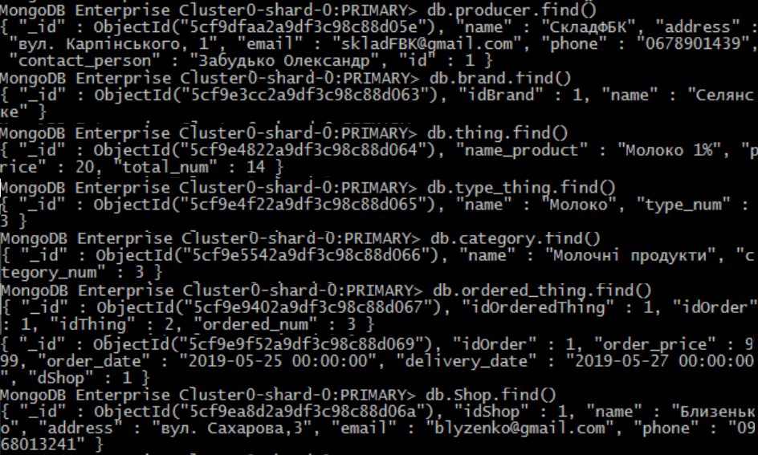

1. Редагування

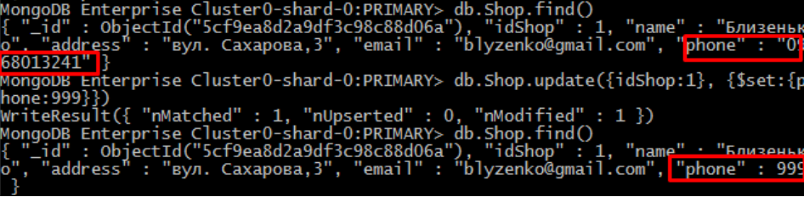

Додавання

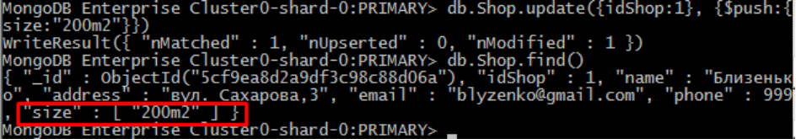

Вилучення

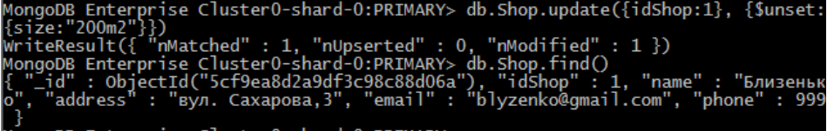

**Висновок**

У даній лабораторній роботі я здобув практичні навички створення та обробки бази даних типу NoSQL на прикладі СУБД MongoDB.